
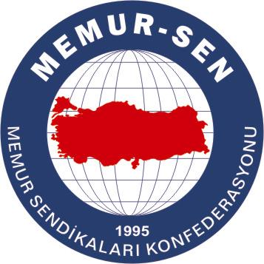
EĞİTİMCİLER BİRLİĞİ SENDİKASI

MEMUR-SEN KONFEDERASYONU
EĞİTİM-BİR-SEN GENEL MERKEZİ
BASIN AÇIKLAMASI

23/04/2007

Meclisin kararı milletin kararıdır!

Türkiye Büyük Millet Meclisi’nin kuruluşunun (23 Nisan 1920) 87. yılını coşku ve gururla kutluyoruz.
Topraklarımızın dört bir yandan düşman istilasına uğradığı ve devletin adeta başsız kaldığı bir dönemde Büyük Millet Meclisi, işgal ve esaret altında yaşamayı asla kabul etmeyecek olan yüce milletimizin bu azim ve imanından doğmuştur. Gelecek nesillerin titizlikle sahip çıkmasının önemini de ilham eden bir tutumla kuruluş yıldönümü olan 23 Nisan tarihini, Mustafa Kemal Atatürk’ün, çocuklarımıza bir bayram olarak armağan ettiği Türkiye Büyük Millet Meclisi, asil milletimizin yeryüzünde kendisi olarak, kendisi kalarak, hür ve bağımsız yaşama iradesinin bir tecelligâhıdır.
Bugün 87. kuruluş yıldönümünü kutlayışımız vesilesiyle belirtmek isteriz ki, o gün Büyük Millet Meclisi’ne ve kararlarına karşı çıkanlar, gerçekte bağımsızlığımıza karşı çıkan Avrupalı düşmanlarımız ve onların yerli işbirlikçileriyken, bugünlerde TBMM’ye ve millet iradesine karşı çıkanlar da yine aynı düşman güçlerin uzantılarıdır.
“Meclisin kararı, milletin kararıdır” gerçeğini bir kere daha hatırlatarak, 23 Nisan Millî Egemenlik ve Çocuk Bayramını içtenlikle kutluyoruz.

EĞİTİM-BİR-SEN

